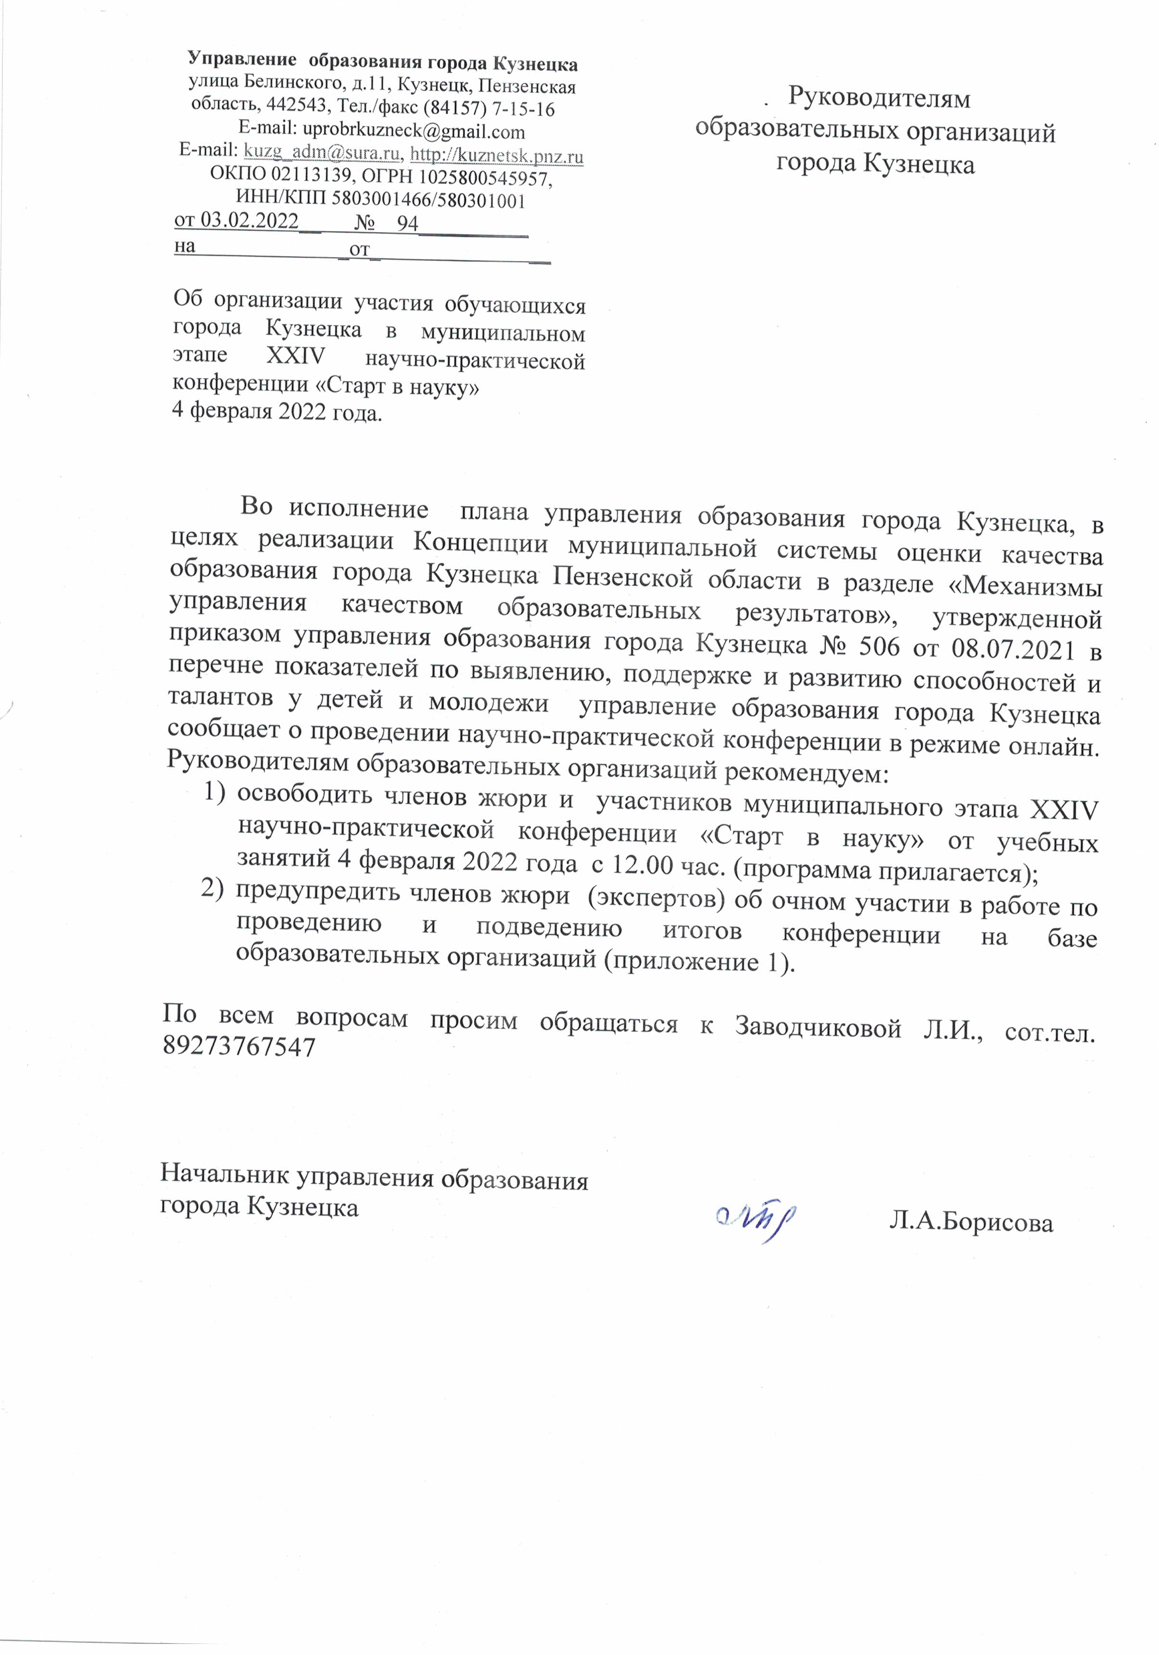

Приложение 1
Жюри заседают в очном режиме на базе общеобразовательных организаций :

МБОУ СОШ №15 города Кузнецка
Секция математики: ссылка для подключения https://zoom.us/j/94348410858?pwd=WXcrbDl3Sm9UUU9FY0dSVlVEL2Z5UT09 (Идентификатор конференции: 943 4841 0858, код доступа: 7RLyrr)
Жюри:
Прошина Н.В., учитель математики МБОУ СОШ №15 города Кузнецка, руководитель городского методического объединения учителей математики;
Курдина Н.А., учитель математики МБОУ гимназии № 1 города Кузнецка;
Светлова С.П., учитель математики МБОУ СОШ №8 им.П.А.Щипанова города Кузнецка.

Секция физики: ссылка для подключения https://zoom.us/j/91724006449?pwd=VEsxYWVDT3Roam0waDFiaEt2U1pyUT09 (Идентификатор конференции: 917 2400 6449, код доступа: 8U9K8Q)
Жюри:
Паничкина С.В., учитель физики МБОУ СОШ № 15 города Кузнецка, руководитель городского методического объединения учителей физики;
Мухина Г.В., учитель физики МБОУ СОШ №2 города Кузнецка;
Исаева М.И., учитель физики МБОУ СОШ №5 города Кузнецка.

Секция информатики: ссылка для подключения https://us05web.zoom.us/j/83133227239?pwd=TDFYL0xIMjhsRmFZamk2cjVFS2NMdz09 (Идентификатор конференции: 831 3322 7239, код доступа: 5BYYEp)
Жюри:
Расторгуева Г.А., учитель информатики МБОУ СОШ №15 города Кузнецка, руководитель городского методического объединения учителей информатики;
Бухонина Е.В., учитель информатики МБОУ СОШ №15 города Кузнецка;
Корпачан Т.А., заместитель директора по учебно-воспитательной работе, учитель информатики МБОУ СОШ №6 города Кузнецка.

МБОУ гимназия №1 города Кузнецка
Секции лингвистики (немецкий язык): ссылка для подключения https://us02web.zoom.us/j/78806113684?pwd=V3JVclQ1UnVsSnhUSU1EMmFOdXo2dz09 (Идентификатор конференции: 788 0611 3684, код доступа: 3mkkTj)
Жюри:
Давыдова О.В., учитель немецкого языка МБОУ гимназии №1 города Кузнецка, руководитель городского методического объединения учителей немецкого языка;
Кудряшова Е.В., учитель немецкого языка МБОУ гимназии №1 города Кузнецка;
Иванова О.А., учитель немецкого языка МБОУ СОШ №6 города Кузнецка.

Секции лингвистики (английский язык): ссылка для подключения https://zoom.us/j/94088458832?pwd=OW1rekl3QVN0dDlTTThEKzUyQUNYUT09 (Идентификатор конференции: 940 8845 8832, код доступа: 1YjkQ6)
Жюри:
Смирнова М.А., учитель английского языка МБОУ гимназии №1 города Кузнецка;
Андронова С.А., учитель английского языка МБОУ СОШ №16 города Кузнецка;
Меньшова С.П., учитель английского языка МБОУ гимназии №9 города Кузнецка.

МБОУ СОШ №6 города Кузнецка
Секция биологии: ссылка для подключения https://zoom.us/j/91885465123?pwd=d2o1RGZFeEUvNkw0SFFma2gvRm9Hdz09 (Идентификатор конференции: 918 8546 5123, код доступа: wpZ7Qa)
Жюри:
Корнеева Т.А., учитель биологии МБОУ лицея №21 города Кузнецка;
Гаврилина Н.Л., педагог дополнительного образования МБОУ ДО СЮН города Кузнецка;
Сапрыкина Л.В., учитель биологии МБОУ СОШ №4 им.Е.Родионова г.Кузнецка

Секция экологии: ссылка для подключения https://zoom.us/j/95458518940?pwd=UmFTalZCN3VxZFFKWUt6Z2lvM24yZz09 (Идентификатор конференции: 954 5851 8940, код доступа: 8KQWjf)
Жюри:
Иванов С.В., учитель биологии МБОУ гимназии №1 города Кузнецка;
Уткина Н.А., учитель биологии МБОУ СОШ №3 города Кузнецка;
Исаева С.Ю., методист МБОУ ДО СЮН города Кузнецка.

МБОУ СОШ №3 города Кузнецка
Секция географии: ссылка для подключения https://zoom.us/j/97038688774?pwd=RGdMaVdJWCtaQW4xQ0hxZS90MEZ2Zz09 (Идентификатор конференции: 970 3868 8774, код доступа: AVBX0m)
Жюри:
Агальцова Ирина Алексеевна, учитель географии МБОУ СОШ №3 города Кузнецка, руководитель городского методического объединения учителей географии;
Соколова Елена Владимировна, учитель географии МБОУ гимназии №9 города Кузнецка
Маркова Галина Александровна, учитель географии МБОУ гимназии №1 города Кузнецка

Секция химии: ссылка для подключения https://zoom.us/j/93490025979?pwd=eGNIZkFKdXo4ZXR1elZPRm1QZ0IwQT09 (Идентификатор конференции: 934 9002 5979, код доступа: 92ex73)
Жюри:
Сипачева А.А., учитель химии МБОУ гимназии №9 города Кузнецка, руководитель городского методического объединения учителей химии;
Цоколенко Н.В., учитель химии МБОУ СОШ №8 им.П.А.Щипанова города Кузнецка;
Никонова Г.В., учитель химии МБОУ СОШ №3 города Кузнецка.

МБОУ лицей №21 города Кузнецка
Секция истории и краеведения: ссылка для подключения https://zoom.us/j/93997640638?pwd=SHNCV0o2Vy92ek5NU3ZnbURpTFZ0Zz09 (Идентификатор конференции: 939 9764 0638, код доступа: qnr6AG)
Жюри:
Бугаева Н.А., учитель истории МБОУ СОШ №3 города Кузнецка, руководитель городского методического объединения учителей истории
Аникеев А.Н., директор МБОУ СОШ №16 города Кузнецка
Спирина О.А., учитель истории МБОУ СОШ №2 города Кузнецка

Секция обществознания: ссылка для подключения https://zoom.us/j/94360114091?pwd=ck1uNXNiTlRqREY4T3BSUFNLYU8rUT09 (Идентификатор конференции: 943 6011 4091, код доступа: 3yyguW)
Жюри:
Тормина А. В., учитель истории МБОУ лицея №21 города Кузнецка, руководитель городского методического объединения учителей истории и обществознания;
Яшина Т.А., учитель истории МБОУ СОШ №14 города Кузнецка;
Рачинская Н.А., учитель истории МБОУ СОШ №10 города Кузнецка.

Управление образования города Кузнецка

Секция лингвистики (русский язык): ссылка для подключения https://zoom.us/j/99490253364?pwd=aElPRzZzRmtrSkZoTk9TaVpPUW5JQT09 (Идентификатор конференции: 994 9025 3364, код доступа: RW2Nsp)
Жюри:
Хохлова Л.В., учитель русского языка и литературы МБОУ СОШ №4 им.Е.Родионова города Кузнецка, руководитель городского методического объединения;
Шалькина С.В., директор МБОУ СОШ №8 имени П.А.Щипанова города Кузнецка;
Решетникова И.В., учитель русского языка и литературы МБОУ СОШ №17 города Кузнецка, заместитель директора по учебно-воспитательной работе.

Секция литературоведения: ссылка для подключения https://zoom.us/j/95527517290?pwd=OXlBYW1qU0NvVllyWGxURUhxcWVOQT09 (Идентификатор конференции: 955 2751 7290, код доступа: 5uWene)
Жюри:
Дегтярева О.В., учитель русского языка и литературы МБОУ СОШ №17 города Кузнецка;
Волкова И.П., учитель русского языка и литературы МБОУ СОШ №3 города Кузнецка;
Борисова Т.А., учитель русского языка и литературы МБОУ СОШ №5 города Кузнецка.

Секция искусства (МХК): ссылка для подключения https://zoom.us/j/92664984171?pwd=NSt0U2VOblh5bTJRQkpjMUxIRnlZdz09 (Идентификатор конференции: 926 6498 4171, код доступа: cuXb0a)
Жюри:
Румянцева Любовь Валерьевна, учитель ИЗО МБОУ гимназии №1 города Кузнецка;
Шмелева Любовь Викторовна, учитель ИЗО МБОУ гимназии №9 города Кузнецка;
Сущева Елена Геннадьевна, учитель ИЗО МБОУ СОШ №2 города Кузнецка.

МБОУ СОШ №16 города Кузнецка

Секции начальных классов
1 группа (дети - МБОУ гимназия №1, МБОУ СОШ №2, МБОУ СОШ №3, МБОУ СОШ №4 им.Е.Родионова, МБОУ СОШ №5, МБОУ СОШ №6, МБОУ СОШ №8 им. П.А.Щипанова)
ссылка для подключения https://zoom.us/j/96993067404?pwd=ZERGNEd3R2NlWWgzZ29VMzYyTmR0QT09 (Идентификатор конференции: 969 9306 7404, код доступа: E8PAZ9)

2 группа (дети - МБОУ гимназия №9, МБОУ СОШ №10, МБОУ СОШ №14 им.354 стрелковой дивизии, МБОУ СОШ №15, МБОУ СОШ №16, МБОУ СОШ №17 им. Ю.Гагарина, МБОУ лицей №21)
ссылка для подключения https://zoom.us/j/99372987461?pwd=WlkxRGI3U3N6U0dNL2d2amUyelpsUT09 (Идентификатор конференции: 993 7298 7461, код доступа: JGq40H)
Жюри:
1 учитель начальной школы от ОО

Секция лингвистики (французский язык): ссылка для подключения https://zoom.us/j/91563493275?pwd=cUc1WWpNKyt2VldkbGxUSUFPeXl2UT09 (Идентификатор конференции: 915 6349 3275, код доступа: jjxw4a)
Жюри:
Безбородова Светлана Ивановна, председатель городского совета профсоюза работников образования (по согласованию);
Кирасирова Фатима Шагазамовна, учитель французского языка МБОУ СОШ №15 города Кузнецка;
Еналеева Римма Евгеньевна, учитель французского языка МБОУ СОШ №6 города Кузнецка.

Секция: Английский язык
Подключиться к конференции Zoom
https://us04web.zoom.us/j/6840621169?pwd=Q2AmrjIgxDFC7LoqpyohIbwz6E0t7r.1
Идентификатор конференции: 684 062 1169
Код доступа: hj6TMb

Секция: Биология
Подключиться к конференции Zoom
https://us04web.zoom.us/j/79400128836?pwd=MZ5uYwEcAnckvcCcqf8LS7mjzRZFW9.1
Идентификатор конференции: 794 0012 8836
Код доступа: n349TA

Секция: Экология
Подключиться к конференции Zoom
https://us04web.zoom.us/j/72085952174?pwd=SgM1N5eBawwX4vxByFihJE2pS887YK.1
Идентификатор конференции: 720 8595 2174
Код доступа: F9P0Vz

